第十章 数据库的导入和导出
一、图形界面导入和导出
在Mysql Workbench中利用图形界面直接导出和导入数据。下图是导出数据。
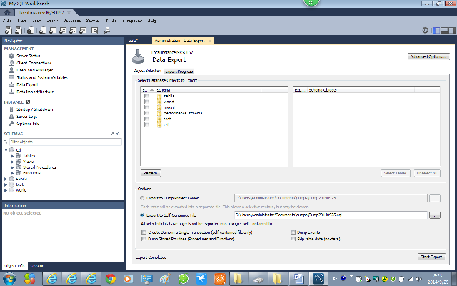
下图是导入数据。
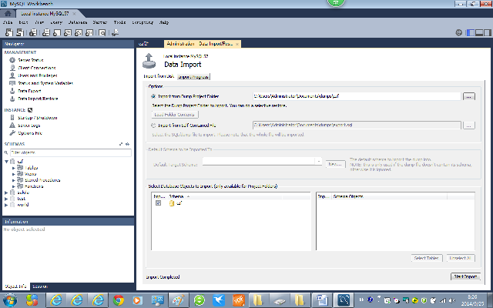

二、利用命令导出和导入数据
2.1导出数据
1、导出整个数据库
其中mysqldump是导出命令，位于安装目录bin下，-h 是表示导出的服务器的IP地址，-u 表示登录用户，-p表示登录时要输入密码，--opt后接要导出的数据库名，符号“>”表示要导出的数据放到哪里，一般接导出的文件名，该文件的扩展名一般是sql。
2、导出某个表
mysqldump –h IP地址 -u 用户名 -p 数据库名 表名> 导出的文件名
2.2导入数据
1、导入Sql文件

